МБДОУ детский сад общеразвивающего вида «Родничок» с. Верхопенье Ивнянского района Белгородской области

Изобразительная терапия как средство развития творческих способностей дошкольников с ограниченными возможностями здоровья

Автор опыта: Стативко Е. А.,
воспитатель МБДОУ детский сад
общеразвивающего вида
«Родничок» с. Верхопенье
Ивнянского района
Белгородской области

СОДЕРЖАНИЕ

1. Информация об опыте …………………………………………………….…...3
1.1. Условия возникновения и становления опыта ………………..…………...3
1.2. Актуальность опыта ……………………………………………...….............5
1.3.Ведущая педагогическая идея ……………………………...………............. 5
1.4.Длительность работы над опытом ………………………...……………….. 5
1.5.Диапазон опыта …………………………………………..…………...............5
1.6.Теоретическая база опыта ………………………………………...….............7
1.7.Новизна опыта …………………………………..…………………………... 8
2. Технология опыта …………………………………………………………….. 9
3. Результативность ………………………………………………………….… 15
4. Библиографический список ……………………………………..………….. 17
5. Приложение ……………………………………………………….…………. 18

1.ИНФОРМАЦИЯ ОБ ОПЫТЕ
Муниципальное бюджетное дошкольное образовательное учреждение детский сад общеразвивающего вида «Родничок» расположен в центре с. Верхопенье Ивнянского района Белгородской области. В детском саду функционирует пять групп от полутора до семи лет. Воспитательно-образовательный процесс осуществляют 8 воспитателей, педагог – психолог, учитель -логопед и музыкальный руководитель.
В детском саду реализуется основная образовательная программа дошкольного образования МБДОУ детский сад общеразвивающего вида «Родничок» с. Верхопенье Ивнянского района Белгородской области, разработанная с учетом основной образовательной программы дошкольного образования «От рождения до школы» Под редакцией Н.Е. Вераксы, Т.С. Комаровой, М.А.Васильевой. - М.: МОЗАИКА – СИНТЕЗ, 2016;
Адаптированная образовательная программа для старших дошкольников с тяжелыми нарушениями речи МБДОУ детский сад общеразвивающего вида «Родничок» с.Верхопенье Ивнянского района Белгородской области разработана на основе:
«Комплексной образовательной программы для детей с тяжелыми нарушениями речи (общим недоразвитием речи) с 3 до 7 лет». Автор: Н.В. Нищева. СПб. Детство-пресс, 2016г.
Адаптированная основная образовательная программа дошкольного образования обучающихся с умственной отсталостью муниципального бюджетного образовательного учреждения детский сад общеразвивающего вида «Родничок» с. Верхопенье Ивнянского района Белгородской области разработана в соответствии:
с программой дошкольных образовательных учреждений компенсирующего вида для детей с нарушением интеллекта / Е. А. Екжанова, Е. А. Стребелева.–М.: Просвещение, 2005. – 272 с.).
Центральное месторасположение детского сада позволяет активно сотрудничать с учреждениями социального окружения: МКУК ЦБ «Ивнянского района» Верхопенская модельная библиотека, МУК «Верхопенский модельный дом культуры», МБОУ «Верхопенская СОШ» им. М.Р. Абросимова, храм Успения Пресвятой Богородицы с.Верхопенье Ивнянского района Белгородской области Губкинской и Грайворонской епархии РПЦ.

1.1.Условия возникновения и становление опыта

Термин дети ОВЗ в ДОУ ввёл принятый в 2012г. и вступивший в силу 1 сентября 2013г. закон «Об образовании в Российской Федерации». В ФГОС ДО учитываются: индивидуальные потребности ребенка, связанные с его жизненной ситуацией и состоянием здоровья, определяющие особые условия получения им образования, индивидуальные потребности отдельных категорий детей, в том числе с ограниченными возможностями здоровья, также стандарт ставит задачу реализации самостоятельной творческой деятельности детей (изобразительной, конструктивно-модельной, музыкальной и др.) (образовательная область «Художественно-эстетическое развитие»).
Работа с детьми с ограниченными возможностями здоровья требует бережного и чуткого подхода. Его обеспечивает арт-терапевтический метод, который посредством художественной деятельности даёт ребёнку комфортное эмоциональное самочувствие и улучшение психологического здоровья. Ибо ребёнок, как писал великий русский педагог К.Д. Ушинский, «мыслит формами, красками, звуками, ощущениями вообще».
Началом работы по теме опыта стало проведение диагностики детей с ограниченными возможностями здоровья с целью выявления исходного уровня их творческих способностей. Для диагностики были использованы методики кандидата психологических наук Т.С. Комаровой (Приложение №1). С помощью этой методики был составлен оперативный микросрез уровня развития творческих способностей каждого ребёнка по основным критериям методики. Критерии – выделенные авторами универсальные творческие способности: Законченность работы, изобразительность рисунка, выразительность образов, оригинальность и творчество, эмоциональное восприятие произведений искусства. Методика позволяет фиксировать значимые проявления этих способностей и реальные уровни их сформированности у ребенка.

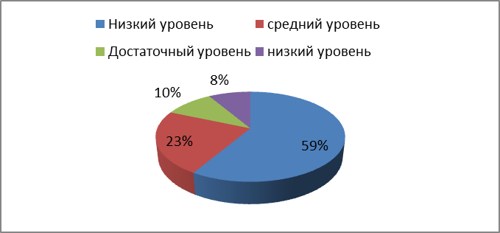
Рис. 1. Результаты педагогической диагностики творческих способностей у дошкольников
Для получения диагностических данных были использованы рекомендации к проведению педагогических наблюдений за развитием детей в изобразительной деятельности. Уровень развития детей определялся по следующим показателям(диагностика Комаровой Т.С.) -интерес к изобразительной деятельности-эмоциональное восприятие произведений народного искусства, живописи и графики-технические умения и навыки-цвет-композиция-проявление творчества Полученные данные были сведены в диаграммы. (Приложение №1).
Также было проведено анкетирование родителей детей, проходивших диагностику, с целью выявления их запросов, интересов и пожеланий и изучения творческих интересов детей (Приложение №2).
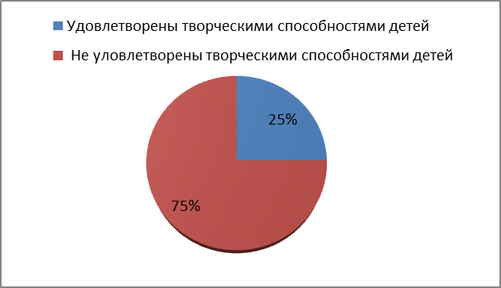
2. Результаты анкетирования родителей (законных представителей) воспитанников детского сада
Анкетирование родителей показало, что большинство из них (75%) не удовлетворены творческими способностями своего ребенка, считают важным развитие творчества у детей дошкольного возраста.
Учитывая сложившиеся условия и опираясь на возрастные особенности и индивидуальные особенности детей, автором опыта был сделан вывод о необходимости создания эффективных условий для использования метода изобразительной терапии для развития творческих способностей.
1.2 Актуальность опыта
Проблема обучения, воспитания и социализации детей с ограниченными возможностями здоровья является актуальной не только для Белгородской области, но и в целом для России, поскольку число таких детей за последние годы возросло. В настоящее время дети с ограниченными возможностями здоровья обучаются в каждом дошкольном учреждении любого населенного пункта нашей страны.
Губернатор Белгородской области Е. С. Савченко отмечает, что в настоящее время большое внимание уделяется интеграции в общество детей-инвалидов. В рамках реализации национальной образовательной инициативы «Наша новая школа» и программы «Доступная среда» в области ведется работа по созданию в учреждениях образования безбарьерной среды, позволяющей обеспечить совместное обучение детей-инвалидов и детей, не имеющих нарушений в развитии.
Общественный прогресс как процесс гуманизации общественных отношений с необходимостью требует особого внимания к представителям наименее социально защищенных слоев населения, среди которых дети с ограниченными возможностями здоровья и их семьи, являются одной из наиболее многочисленных групп. Процент данной категории в дошкольном возрасте достаточно велик. Поэтому, актуальной проблемой на современном этапе образования выступает развитие личности, творческих способностей детей дошкольного возраста с ограниченными возможностями.

1.3 Ведущая педагогическая идея

Ведущая педагогическая идея опыта заключается в эффективной организации образовательной работы по развитию креативности у детей с ограниченными возможностями, которая происходит именно в творческой деятельности. Таким образом, арттерапия и изобразительная терапия в частности, обладает большим потенциалом в развитии творческих способностей детей с ограниченными возможностями здоровья.

1.4 Длительность работы над опытом
Работа над опытом проводилась в 3 этапа (период с сентября 2015 по май 2018 года):
- 2015-2016 уч. год – возникновение идеи опыта. Выявление проблемы, сбор информации по теме опыта, проведение входной диагностики творческих способностей дошкольников, определение целей, постановка задач.
- 2016-2017 уч. год – становление опыта. Разработка и реализация

- 2017-2018 уч. год – итоговая педагогическая диагностика, формулирование выводов, оценка результатов, обобщение материала, описание опыта.
1.5 Диапазон опыта
Диапазон опыта представлен организацией образовательной деятельности по развитию творческих способностей детей с ограниченными возможностями здоровья на индивидуальных занятиях, в условиях работы учреждения по адаптированной программе образования.
Педагогом разработана модель по развитию творческих способностей детей с ограниченными возможностями развития, позволяющая в полном объёме осуществить работу в данном направлении (рисунок 3).
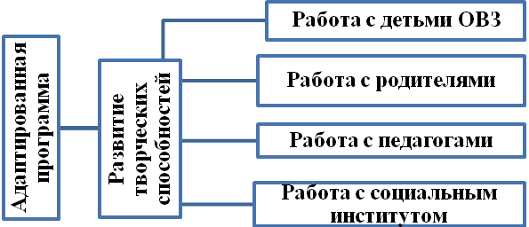

Рис. 3. Модель развитию творческих способностей детей с ОВЗ

1.6 Теоретическая база опыта
Ученых и педагогов (Л.Б. Баряева, С.М. Виноградов, М.Л. Рабинович) давно волнует вопрос о возможности оказания помощи детям с ОВЗ. Современными экспериментальными исследованиями подтверждено, что включение ребёнка с выраженными нарушениями здоровья в процесс обучения возможно и необходимо при обеспечении определённых условий для раскрытия потенциальных возможностей психического, физического, эмоционального и социального развития.
Основой для специальной психологии и специальной педагогики послужило заключение Л.С. Выготского о том, что развитие «особых» детей подчиняется тем же основным закономерностям, которые обнаруживаются в развитии обычного ребенка, но имеет свои особенности.
Исследовав позиции ведущих ученых, психологов и педагогов относительно диалектического понимания движущих условий и факторов психического и физического развития ребенка (Л.С. Выготский, А.Н. Леонтьев, Д.Б. Эльконин и др.), а также новые подходы отечественной науки в специальной психологии и коррекционной педагогике (Н.Н. Малофеев, О.И. Кукушкина, О.С. Никольская, Е.А. Стребелева, Н.Д. Шматко и др.), мы пришли к выводу, что для творческого развития и обучения «особого» ребенка необходимы индивидуальные формы обучения.
Возможность обновления содержания процесса обучения изобразительной деятельности представляет феномен педагогической арт-терапии, научные основы которой разработаны Л.А. Аметовой, Л.Д. Лебедевой и др. В этих работах изобразительное искусство рассматривается не только как фактор развития и формирования личности, но и как эффективное средство профилактики и коррекции нарушений, сохранения здоровья детей, защиты детской психики от агрессивных воздействий внешней среды. Известно, что искусство само по себе обладает целительным действием. Искусство позволяет человеку передать не только то, что он видит в окружающей его жизни, но и свои фантазии, дать волю воображению, почувствовать себя творцом, осознать и изменить эмоциональное отношение к тем или иным явлениям и событиям, воплощая их в образы. В таком аспекте арт-терапия обладает возможностями мягкой гуманной поддержки ребенка, развивает его способности к самопознанию, а также способствует развитию изобразительной деятельности.
В. Н. Дружинин делит общие способности на интеллект (способность решать), обучаемость (способность приобретать знания) и креативность (в других концепциях имеет другое определение) – общая творческая способность (преобразование знаний). Вопрос изучения психологической природы креативности является одним из самых дискуссионных.
Основоположниками методики изобразительной терапии считают психиатра М.Симона и судебного медика А.Ардье. Сам термин арт-терапия был введен в употребление художником Адрианом Хиллом в 1938 году. Чуть позже, по окончании Второй мировой войны методы арт-терапии были применены в работе с детьми, пережившими нацистские концлагеря. С тех пор методика получила широкое распространение и стала полностью самостоятельной. В дальнейшем эту идею подхватили психологи Р. Мэй, К. Роджерс, А. Маслоу. По их утверждениям каждый человек обладает множеством непроявленных способностей, которые можно и нужно освободить для облегчения самореализации.
Заслуживает внимания исследование Л.Д. Лебедевой, посвященное некоторым вопросам использования арт-терапии в образовании. Автор вводит в терминологический аппарат педагогики интересную трактовку понятия «терапия», переводя его не только как «лечение», но и как «уход, забота». На этом основании она считает допустимым применение арт-терапии педагогами и педагогами-психологами, не имеющими какой-либо специальной подготовки в области психотерапии и арт-терапии. Л.Д. Лебедева пишет, что «словосочетание «арт-терапия» в научной, педагогической интерпретации понимается как забота об эмоциональном самочувствии и психологическом здоровье личности, группы, коллектива средствами художественной деятельности». Опираясь на исследование Л.Д. Лебедевой, можно сказать, что педагогическое направление использования термина «арт-терапия» не связано буквально с лечением заболевания (как известно «therapia» в переводе с латинского означает лечение). Арттерапия предполагает «социальное врачевание» личности, изменение стереотипов ее поведения средствами художественного творчества, то есть укрепление психического здоровья ребенка и выполнение профилактических и коррекционных функций. Наша отечественная педагогическая наука и народная педагогика имеют давний опыт использования изобразительного творчества в воспитательных, развивающих и коррекционных целях. Например, исследования Л.Д. Лебедевой показали, что арт-терапевтические занятия позволяют решать следующие важные педагогические задачи: - Воспитательные. Взаимодействие строится таким образом, чтобы дети учились корректному общению, сопереживанию, бережным взаимоотношениям со сверстниками и взрослыми. Это способствует нравственному развитию личности и способствует выстраиванию открытых, доверительных, доброжелательных отношений с педагогом. - Коррекционные. Улучшается самооценка, исчезают неадекватные формы поведения, налаживаются способы взаимодействия с другими людьми.
- Психотерапевтические. «Лечебный» эффект достигается благодаря тому, что в процессе творческой деятельности, создается атмосфера эмоциональной теплоты, доброжелательности, возникают ощущения психологического комфорта, защищенности, радости, успеха. - Диагностические. Изо-терапия позволяет получить сведения о развитии и индивидуальных особенностях ребенка. - Развивающие. Происходит личностный рост человека, обретается опыт новых форм деятельности, развиваются способности к творчеству, саморегуляции чувств и поведения
Автор опыта пришел к выводу об эффективности развития творческих способностей у детей с ограниченными возможностями здоровья в развитии при использовании метода изобразительной терапии который основывается на нетрадиционных техниках рисования, в которых в процессе игры ребенок открывает, что чудо может быть во всем.

1.7 Новизна опыта

Новизна данного опыта заключается в разработке и реализации метода изобразительной терапии, обучения детей с ограниченными возможностями здоровья в целях реализации ими своих потребностей и развития их творческих способностей и взаимодействия всех участников педагогического процесса.

2. ТЕХНОЛОГИЯ ОПЫТА

Цель педагогической деятельности в данном направлении – обеспечение положительной динамики в развитии творческих способностей ребенка с ограниченными возможностями здоровья, создание условий для его дальнейшего раскрепощения и установлений положительных взаимоотношений с детьми. Создании атмосферы психологической безопасной
Для достижения поставленной цели необходимо решение следующих задач:
- Изучить теоретические аспекты творческих способностей детей с ОВЗ дошкольного возраста и метода изобразительной терапии.
- Диагностировать уровень сформированности творческих способностей детей с ОВЗ дошкольного возраста на основе метода изобразительной терапии.
3. Определить основные направления и содержание работы.
4. Описать опыт «Использование метода изобразительной терапии для развития творческих способностей с детьми с ограниченными возможностями здоровья»
Предполагаемый результат работы заключается в развитии творческих способностей у детей с ограниченными возможностями при использовании метода изобразительной терапии, который основывается на нетрадиционных техниках рисования, по ряду направлений: взаимодействие педагога с детьми, педагога с родителями, с педагогами, с социальными институтами.
Взаимодействие педагога с детьми
Особенностью организации образовательного процесса с использованием метода изобразительной терапии с детьми ОВЗ.
Пространство для занятий включает круг из стульев, рабочие места для индивидуального творчества (столы, мольберты и стулья), а также свободную от мебели часть комнаты, в которой можно легко перемещаться, танцевать.
Структура изо-терапевтического занятия может быть следующей:
Первый этап. Настрой. Начало занятия – это настрой на творчество.
Задача этого этапа – подготовка детей к спонтанной художественной деятельности и внутригрупповой коммуникации. Здесь используются игры, двигательные и танцевальные упражнения, несложные изобразительные приемы. При выполнении этих упражнений происходит снижение контроля со стороны сознания и наступает релаксация.
Второй этап. Актуализация визуальных, аудиальных и кинестетических ощущений.
Здесь можно использовать рисунок в сочетании с элементами музыкальной и танцевальной терапии. Музыка, как терапевтическое средство, влияет на настроение человека, улучшает его самочувствие. Для занятий лучше подбирать мелодичные композиции без текста. Громкость звучания также устанавливается с общего согласия. Можно сочетать изобразительно- танцевально-двигательную терапию.
Третий этап. Индивидуальная изобразительная работа.
Этот этап предполагает индивидуальное изобразительное творчество. Некоторые дети пытаются создавать реалистичные, красивые рисунки. Необходимо объяснить участникам занятия, что их работы не будут оцениваться. Важен процесс спонтанного творчества, эмоциональное состояние «рисовальщика», его внутренний мир, поиск адекватных средств самовыражения. Для выражения своих эмоций ребенок выбирает различные материалы. Краски способны вызвать сильный эмоциональный отклик, стимулировать воображение и свободу творчества. Полифония цветов и оттенков позволяет более точно отразить нюансы настроения и психического состояния. Пластические материалы (глина, пластилин, тесто) в наибольшей степени подходят для выражения сильных переживаний, агрессивных чувств, страхов. Использование техники коллажа помогает преодолеть неуверенность, ситуативную тревожность человека, связанную с отсутствием, по его мнению, художественного таланта.
Четвертый этап. Активизация вербальной и невербальной коммуникации.
Главной задачей этого этапа является создание условий для внутригрупповой коммуникации. Каждому участнику предлагается показать свою работу и рассказать о тех мыслях, чувствах, ассоциациях, которые возникли у него в процессе изобразительной деятельности. Если он по каким-то причинам отказывается от высказываний, не следует настаивать. Можно предложить сочинить историю про свой рисунок и придумать для него название. Например, начать можно так: «Жил-был мальчик, похожий на меня…». Такое начало облегчает вербализацию внутреннего состояния. По рассказу не трудно составить представление о нем самом, его ценностях и интересах, отношениях с окружающими.
Пятый этап. Коллективная работа в малых группах.
Участники придумывают сюжет и разыгрывают небольшие спектакли. Перевод детских переживаний в комическую форму приводит к осмыслению, очищению, освобождению от неприятных эмоций.
Шестой этап. Рефлексивный анализ
Здесь осуществляется «взаимотерапия» в виде доброжелательных высказываний, положительного программирования, поддержки. Атмосфера взаимной теплоты, эмпатии, заботы позволяет каждому участнику пережить ситуацию успеха в той или иной деятельности. Участники приобретают положительный опыт самоуважения и самопринятия, у них укрепляется чувство собственного достоинства. Необходимо подчеркнуть успех всех и каждого.
Педагогом была изучена особенность при выборе материалов для работы с детьми в соответствии с целями занятий:
Выбор материалов влияет на то, как проходит занятие.
- Некоторые материалы, такие как карандаши, мелки и фломастеры, позволяют «усилить» контроль, сосредоточиться.
пастель, краска и глина – способствуют более свободному выражению
2. Если ребенок не уверен в себе или просто устал, он будет чувствовать себя увереннее и спокойнее при работе с материалами, которые легче контролировать.
3. При индивидуальной работе с детьми или группами, чье поведение трудно контролировать, стоит начать с «контролируемых» материалов.
4. Многие чувствуют себя неуверенно в отношении своих художественных способностей. Вырезание картинок из журнала для создания коллажа «уравнивает» участников и позволяет даже очень неуверенным детям дошкольного возраста присоединиться к работе (коллаж «О чем я мечтаю»).
5. Как только все дошкольники с удовольствием начнут участвовать в упражнении, такие материалы как краска или глина могут дать возможность для самовыражения.
В практике используется несколько типов заданий при проведении изобразительной терапии:
1. Предметно-тематический тип.
«Моя семья», «Я дома», «Кем я стану» и др.
2.Образно-символический тип.
«Добро», «Зло», «Счастье», «Здоровье», в виде образов, созданных воображением ребенка, а также изображением эмоциональных состояний и чувств – «Радость», «Гнев», «Удивление» и др.
3.Задания на развитие восприятия, воображения и символической функции, основанные на принципе проекции–
«Волшебные пятна», а также воспроизведение в изображении целостного объекта и его осмысление – «Рисование по точкам».
4.Игры-упражнения с изобразительными материалами
(красками, карандашами, бумагой, пластилином, мелками, сангиной, глиной, тестом и т.д.), изучение их физических свойств и экспрессивных возможностей – «Рисование пальцами», «Ладошками»
5. Задания на совместную деятельность

Использование педагогом в своей работе нетрадиционные техники рисования:
Марания. «Осеннее дерево», «Звездное небо», «Праздничный салют»
Штриховка. «Волны», «Дороги», «Цветы», «Цыпленок», «Дорисуй»
Рисунок на стекле. «Зимние узоры», «Ветка цветущая», «Падает снег»,
Рисование пальцами. «Петушок-золотой гребешок», «Лебеди в пруду», «Жираф-длинная шея», «Осминожки», «Ёжики»
Рисование сухими листьями (сыпучими материалами и пр.) «Корабль», «Овощи и фрукты», «Грибы», «Цветы», «Зима»
Автор опыта считает, что используя разнообразные техники в изобразительной терапии необходимо учитывать цвет с которым работают дети с ОВЗ так как цвет оказывает благотворное или негативное воздействие на ребенка, зрение является одним из важных видов чувств. Каждый цвет имеет свою целебную силу или негативную, влияющую на поведение. Даже если ребенок с нарушением зрительного анализатора, опираясь на остаточное зрение, добиваемся тех же эффектов.
- Синий цвет - оказывает успокаивающее воздействие, помогает расслабиться, способствует снятию напряжения. Используется при коррекции невротических реакций, беспокойства, повышенной возбудимости и агрессии.
- Зеленый - успокаивает, способствует улучшению настроения, оказывает благотворное влияние на соматически ослабленных детей и детей с ослабленным зрением. Используется при коррекции повышенной возбудимости, тревожности, гиперактивности.
- Розовый – оказывает тонизирующее воздействие при подавленном состоянии. Используется при коррекции неусидчивости, невротических реакций, переутомлении.
- Желтый - это цвет радости и в тоже время покоя, он способствует нейтрализации негативных действий. Используется при коррекции гиперактивности, при формировании самоконтроля и для повышения самооценки.
- Красный – активизирует ребенка, стимулирует многие психические процессы, повышает физическую работоспособность, вызывает ощущение теплоты. Однако изобилие красного цвета может спровоцировать раздражение. Красный цвет рекомендуется использовать при коррекции страхов, инертности и апатии.
- Фиолетовый - оказывает угнетающее действие, снижает настроение, поэтому он используется как вспомогательный цвет.
- Коричневый – способен вызывать чувство вины, соответственно тоже используется как вспомогательный.
- Черный оказывает угнетающее действие, вызывает страх. Используется с осторожностью и при полном доверии и открытости ребенка.

Автор опыта считает что, изобразительная терапия предоставляет детям высокую степень свободы и самостоятельности. Необходимо поощряеть спонтанный характер творческой деятельности. Дети определяются с замыслом, выбирают форму, материалы, цвета в соответствии с выбранной темой, сами контролируют последовательность действий. Творчество, как известно, само по себе обладает целительной силой. Ребенок с ОВЗ может отказаться от выполнения некоторых заданий, коллективного обсуждения результатов. Заставлять нельзя.

Педагог использует на занятиях разные упражнения:
- «Нарисуй, что ты делаешь, когда ты, сердишься; что заставляет тебя быть сердитым».
- «Изобрази место, которое делает тебя счастливыми; как ты себя чувствуешь в данный момент; как бы ты хотел себя чувствовать».
- «Нарисуй, как ты обращаешь на себя внимание; каким образом ты добиваешься того, чего ты хочешь; что ты делаешь, когда ощущаешь печаль, беспокойство, ревность, одиночество».
- «Нарисуй: счастливые линии, мягкие линии, линии печальные, сердитые, испуганные и т. д.».
- «Нарисуй вещи, противоположные друг другу: слабый – сильный; счастливый – несчастный, печальный – веселый; любить – не любить; хороший – плохой; счастье – несчастье; доверие – подозрение; отдельно – вместе».
- «Нарисуй подарок, который тебе хотелось бы получить. А что тебе хотелось бы подарить? Кто мог бы тебе это подарить? Кому бы ты мог это подарить?»

• Взаимодействие педагога с родителями
Для того чтобы родители стали активными помощниками педагога, необходимо вовлечь их в жизнь детского сада. Изобразительное творчество является одной из форм сотрудничества с семьей. Совместный сбор материалов, изготовление поделок к праздникам, раскрывают творческие способности детей, вовлекают родителей в общее дело. Участвуя в отборе информации родители не только являются источником информации, реальной помощи ребенку и педагогу, но и обогащают свой педагогический опыт, испытывают чувство сопричастности к успехам и достижениям ребенка. Привлечение специалистов ДОУ, совместные события позволяет родителям иначе взглянуть на своего ребенка, наладить взаимодействие, выработать пути совместной работы, направленной на социализацию и коррекцию детей с ограниченными возможностями в развитии.

Автор опыта применяет различные формы взаимодействия родителями (законными представителями) воспитанников:
• анкетирование;
• родительские собрания;
• консультации;
• оформление информационных стендов, памяток;
• коллективные и индивидуальные беседы по темам для развития творческих способностей;
• совместное проведение праздников, конкурсов, выставок по теме работ детей;
• совместная поисково-познавательная деятельность по сбору наглядного и познавательного материала для насыщения развивающей предметно – пространственной среды;
• непосредственное сотрудничество во время подбора необходимых материалов к различным техникам изобразительной деятельности.
Участие родителей в проектах имело различную степень: участие на всех или отдельных этапах, консультирование, материально-техническая поддержка.
Современной и эффективной формой взаимодействия с родителями стало совместное оформление накопительных папок, содержащих занимательную информацию по определенной теме. Например, «Семья», «Мой дом», папки по временам года, подбор материала к лепбуку «Зима», «День защитника отечества». Подбор материала «Лента времени».

• Взаимодействие с педагогами

Одним из важнейших условий развития творческих способностей дошкольников с ОВЗ является построение системы взаимодействия всех педагогов ДОО.
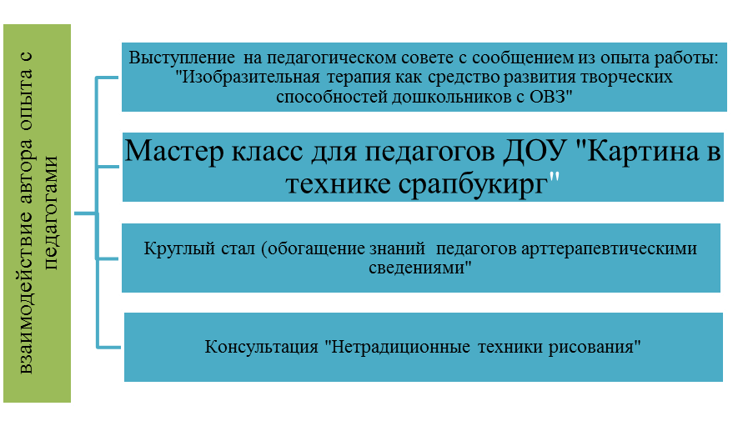
Рис. 4. Формы взаимодействия с педагогами

- Взаимодействие с социальными институтами

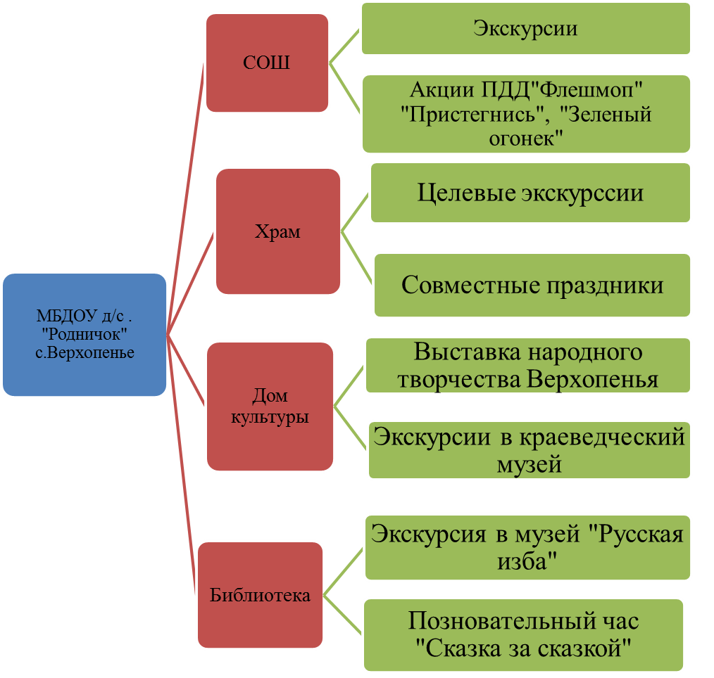

3. РЕЗУЛЬТАТИВНОСТЬ ОПЫТА
Сравнение результатов диагностики с 2015 по 2018 год показало, что уровень творческих способностей при использовании изобразительной терапии возрос на 50%. Сравнительные результаты диагностик представлены на рисунке 5.
2015-2016 уч. год средняя группа
Начало года Конец года
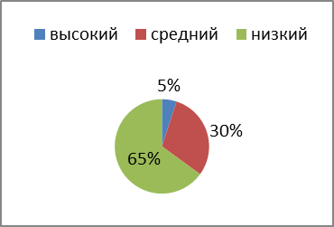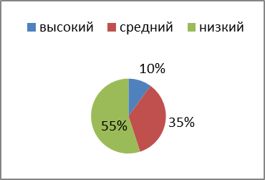
2016-2017 уч. год старшая группа
Начало года Конец года
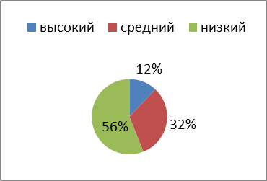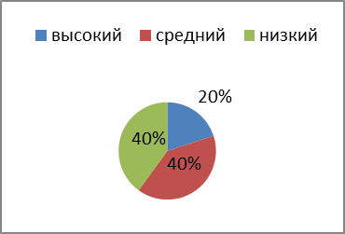
2017-2018 уч. год подготовительная группа
Начало года Конец года
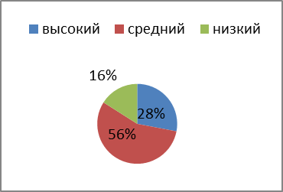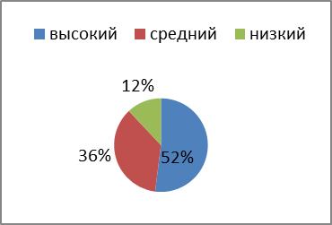
Рис. 5. Сравнительный анализ диагностики познавательного развития дошкольников за 2015/2016-2017/2018 уч. г.
Подводя итоги, хотелось бы подчеркнуть, что изобразительная терапия в образовательном процессе ДОУ имеет большой потенциал. Изо-терапевтические занятия не утомляют детей, у них сохраняется высокая активность на протяжении всего времени, отведенного на выполнение задания. Использование различных техник и приемов создания изображений выступает как способ познания своих возможностей и окружающей действительности, выражения различного рода эмоций, средством снижения психоэмоционального напряжения, пережидание и усмирение ярости, гнева, злости, получение ребенком положительных эмоций, развитие чувства успешности, создание настроя на активное творчество, развитие изобразительной деятельности. Таким образом, в педагогической практике изобразительная терапия может использоваться в качестве развивающего средства обучения и создания в ДОУ здоровьесберегающей образовательной среды.

4. БИБЛИОГРАФИЧЕСКИЙ СПИСОК
1. Федеральный государственный образовательный стандарт дошкольного образования: Письма и приказы Минобрнауки. – М.: ТЦ Сфера, 2015. 96 с.
2. Закон «Об образовании в Российской Федерации» от 29.12.2012 г. №273-ФЗ. – М.: ТЦ Сфера, 2014. – 192 с.
3. Бережная, М.С. Арттерапия как метод социокультурной адаптации личности / М.С. Бережная // http://www.art-education.ru/AE-magasine/new- magasine-1-2006.htm (26.01.2009)
4. Борисова Е. «Развиваем творческие способности старших дошкольников в рисовании».// Дошкольное воспитание. – 2008. – №2. – с.2.Карабанова О. А. Игра и коррекция психического развития ребёнка. – М: Рос.пед. агенство.

5. Вартапетова Г.М., Гребенникова И.Н., Прохорова А.В., Кирякина Л.И. Новые подходы к коррекционной работе с детьми с нарушением речи и опорно-двигательного аппарата в процессе подготовки к школе. -Новосибирск: Изд-во НИПКиПРО, 2005. - 118 с.

6. Грабенко Т.Н., Зинкевич-Евстигнеева Т.Д. Коррекционные, развивающие и адаптирующие игры. Методическое пособие для педагогов, психологов и родителей. - Спб.: Изд-во: Детство-Пресс, 2004.-64 с.

7. Гусейнова А.А., Левченко И.Ю., Приходько О.Г. Детский церебральный паралич: Коррекционно-развивающая работа с дошкольниками. - М.: Книголюб, 2008. - 176 с.

8. Зинкевич-Евстигнеева Т.Д. Путь к волшебству. - Спб.: Златоуст, 1998 - 355 с.

9. Казакова Р. Г., Сайганова Т. И., Седова Е. М. «Рисование с детьми дошкольного возраста. Нетрадиционные техники, планирование, конспекты занятий». – М.: «ТЦ Сфера», 2006.

10. Киселева, М.В. Арттерапия в работе с детьми: руководство для детских психологов, педагогов, врачей и специалистов, работающих с детьми / М.В. Киселева. – СПб.: Речь, 2007. – 160 с.

5. ПРИЛОЖЕНИЕ
Приложение №1

Диагностика развития навыков изобразительной деятельности
и творческих проявлений в ней.
(Т.С.Комарова-Коллективное творчество детей.-Москва, 1998г.)

Содержание диагностики - задание «Я -художник!».
Рисунки оцениваются по следующим показателям:
1.Законченность работы.
2.Изобразительность рисунка:
• Графический рисунок.
• Изображение предметов сложной формы.
• Цвет.
• Схематическая передача движения.
Передача фронтальной перспективы
3.Выразительность образов:
Самостоятельное использование различных способов и приёмов изображения в зависимости от содержания.
4.Оригинальность и творчество:
• Добавление новых деталей.
• Добавление новых предметов.
• Передача своего отношения изменением цветов.
• Передача своего отношения изменением величины.
5.Эмоциональное восприятие произведений искусства:
• Эмоциональная отзывчивость на произведение.
• Способность вербального оформления своих впечатлений и отношения к изображаемому.
• Знание видов искусства (живопись, графика), жанров живописи.
При анализе рисунков за каждый показатель выставляется определенный балл:
1балл - нет наличия данного показателя;
2 балла-слабое проявление показателя
3 балла -показатель достаточно четко прослеживается в рисунке, но есть некоторая не законченность;
4балла - яркое, четкое проявление показателя.
По полученным данным были определены следующие уровни.
Низкий уровень (14 -24 балла) - работа характеризуется не законченностью. Рисунок выполнен в схематической форме, не прорисованы детали, некоторые пропущены, цветовая гамма бедная (2-3 цвета). Средств выразительности нет. Нет проявления творчества и оригинальности в рисунке. Отсутствует эмоциональная отзывчивость.
Средний уровень (25 -40 балла) - в работе просматривается незаконченность. Рисунок носит элементарный характер, выполнен обычно в графической форме. Цветовая гамма не богатая. Имеется попытка использовать средства выразительности: цвет, форма или положение на листе. Новых деталей и предметов на рисунке нет. Рисунок не отличается оригинальностью, обычно копирование действительности. Эмоциональная отзывчивость слабая.
Высокий уровень (40 -56 балла) - работа законченная, выполнена в сложной форме, использована передача фронтальной перспективы. Рисунок очень выразителен, что проявляется в способах и приемах прорисовывания изображения. Богатая цветовая гамма, используется много цветов и оттенков. Может подробно рассказать о рисунке, проявляется эмоциональная отзывчивость

Приложение №2.
Анкетирование родителей №1
Уважаемый родитель! Известно, что изобразительное искусство - важный источник развития эмоций, интеллекта, социального опыта и творчества детей. Нам интересно ваше мнение об этом. Просим ответить на следующие вопросы.
1. Как Вы считаете, есть ли у Вашего ребенка способности к изобразительному творчеству:
а) «да», б) «способности ребенка, по-моему, очень умеренные», в) «у ребенка есть интерес к рисованию, но творчеством это нельзя назвать» (нужное подчеркнуть, дополнить)
2. Какие материалы стремитесь приобретать ребенку для домашних занятий художественной изобразительной деятельностью: бумагу белую, цветную, краски, глину, пластилин, сангину, уголь, цветные мелки, наборы цветных карандашей, фломастеры, кисти (нужное подчеркнуть, дополнить)
3. Ребенок пользуется любыми из имеющихся у него материалов для рисования, когда сам пожелает или по Вашему разрешению (нужное подчеркнуть, дополнить)
4. Часто ли ребенок просит кого-либо из членов семьи порисовать вместе с ним? «Часто», «иногда», «никогда» (нужное подчеркнуть).
Кого, в основном, просит?___________________________________________
5. Как Вы чаще всего реагируете на просьбы ребенка порисовать с ним:
а) предлагаете ребенку самому заняться рисованием, объяснив, что сейчас заняты; б) переносите совместное рисование на другое время (день, неделю), более удобное для Вас; в) откладываете дело, которым занимались и включаетесь в рисование (нужное подчеркнуть, дополнить)
6. Есть ли у вас дома произведения изобразительного искусства (пейзаж, натюрморт и др.), декоративно-прикладного искусства (городецкая, хохломская, гжельская роспись и др. __________________________________________________________________

Анкетирование родителей №2
Анкетирование на тему: «Что рисует ваш ребёнок» с целью выяснения, какие созданы условия для развития творческих способностей в домашних условиях.
Анкета включает следующие вопросы:
«Что рисует Ваш ребёнок?»
1. Какую оценку Вы даёте уровню изобразительной деятельности своего ребёнка? Чему он научился за прошедший год? Что Вам нравится или не нравится в его работах? _______________________________________________________________________________
2. Как Вы считаете, созданы ли в учреждении условия для творческого проявления детей? _______________________________________________________________________________
3. Часто ли Ваш ребёнок в домашней обстановке проявляет интерес к изобразительной деятельности (рисованию, лепке, аппликации)? Что Вы делаете, чтобы поддержать это желание? ______________________________________________________________________________
6. Знаете ли Вы, как правильно устроить рабочее место ребёнка, где он мог бы заниматься изобразительной деятельностью?__________________________________________________
7. Вы храните рисунки своего ребёнка?_______________________________________________
8. Вы посещаете с Вашим ребёнком музеи изобразительного искусства, выставки? Какие? _______________________________________________________________________________
9. В вашей группе имеется наглядная информация по развитию у детей навыков изодеятельности? Насколько она полезна для Вас: Информация отсутствует; Информация есть, но воспитатель никогда не обращает на неё наше внимание; Информация есть, но крайне скудная; Я не обращаю на неё внимания; Информация интересная, но не имеет практической значимости для меня; Информации слишком много, трудно выбрать что-то полезное; Наглядная информация интересна и полезна для меня.
10. Какая помощь от педагога Вам требуется по проблеме художественно-эстетического развития Вашего ребёнка? _________________________________________________________
Благодарю Вас за сотрудничество.

